Vergaren diepgaande kennis over productietechnieken en industriële reinheid wordt mogelijk gemaakt
Het jaarlijkse Clean Event en de Manufacturing Technology Conference bundelen wederom hun krachten op 17 april in het Koningshof, Veldhoven. Deze unieke kennis- en netwerkevenementen bieden professionals uit de hightech- en maakindustrie de kans om diepgaande kennis te vergaren over de laatste ontwikkelingen in productietechnieken, maakbaarheid en contaminatiecontrole. Met nog maar 1,5 week te gaan en een breed scala aan sprekers, masterclasses, paneldiscussies en netwerkgelegenheden, belooft de krachtenbundeling een hoogtepunt te worden.

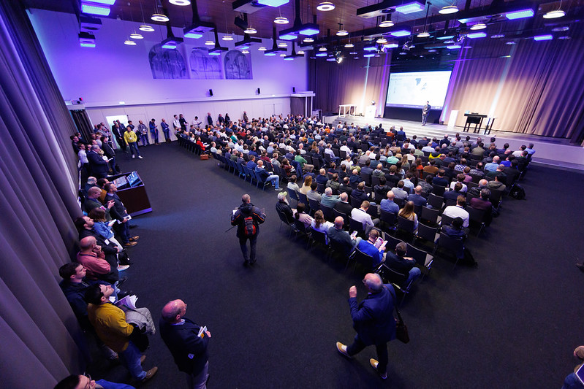

Focus op innovatie en maakbaarheid
De
Manufacturing Technology Conference
biedt een platform voor technici om uitgedaagd te worden om slimme oplossingen van morgen te bedenken en te ontwerpen. Ook dit jaar belooft de Manufacturing Technology Conference een ontmoetingsplek te worden voor functioneel productontwerpers, engineers, constructeurs, New Product Introduction (NPI) engineers en inkopers. De conferentie richt zich op het verbeteren van de efficiëntie in de productie en het optimaliseren van productietechnologieën om kosten te verlagen en de kwaliteit te verhogen.
Ruim
100 bedrijven presenteren
door middel van de unieke posterpresentatie-expo thema’s over hoe zij inspelen op en het mogelijk maken van:
- Het verbeteren van de maakbaarheid van producten en het kiezen van de juiste productietechnieken
- Het optimaliseren van de productkwaliteit en het verminderen van de foutmarges in de productie
- Het ontwikkelen van efficiëntere processen die bedrijven helpen om sneller en tegen lagere kosten te produceren
Bezoekers krijgen de kans om van toonaangevende experts uit de industrie te leren en inzichten op te doen die direct toegepast kunnen worden in hun eigen organisatie. De conferentie biedt sessies die zich richten op de keuze van productietechnieken die het best passen bij ontwerpvereisten en hoe bedrijven hun productiesystemen kunnen afstemmen op de eisen van de markt.
Reinheidseisen en contaminatiecontrole
In de wereld van precisietechnologieën is het waarborgen van reinheid essentieel. Het
Clean Event
richt zich op contaminatiecontrole in productontwikkeling, een cruciaal onderdeel voor bedrijven die werken met gevoelige technologieën zoals halfgeleiders, medische apparaten en high-end productiesystemen. Het kennis- en netwerkevenement biedt deelnemers de mogelijkheid om best practices te leren voor het waarborgen van reinheid in elk stadium van de productie.
Ruim 70 exposanten
presenteren op de beursvloer onderwerpen die relevant zijn voor industriële reinheid, contaminatiecontrole en reinheidseisen. Onder andere ervaren bezoekers:
- Innovaties in reinigingstechnieken en contaminatiecontrole
- Het naleven van strenge reinheidseisen en het implementeren van de juiste normen
- Het creëren van een cultuur van kwaliteitsbewaking rondom contaminatiecontrole
Het Clean Event biedt praktische inzichten en case studies van bedrijven die al succesvolle contaminatiecontroleprogramma’s implementeren en biedt deelnemers de kans om te leren van de uitdagingen en successen van hun collega’s in de industrie.
Primeur: opening door middel van paneldiscussie met ASML, Prodrive Technologies, Thermo Fisher Scientific en Ter Hoek Vonkerosie
Een van de hoogtepunten van de dag is de paneldiscussie over het verkleinen van de kenniskloof tussen ontwerp en productie. Deze discussie richt zich op de samenwerking tussen ontwerpers en producenten en hoe deze samenwerking kan bijdragen aan het verbeteren van de maakbaarheid en de productkwaliteit. Experts Koen ten Hove van Prodrive Technologies, Lucie Behnke van ASML, Olivier Rainaut van Thermo Fisher Scientific en Willem Jan ter Hoek van Ter Hoek Vonkerosie zullen hun ervaringen delen over hoe de productieomgeving kan worden geoptimaliseerd door vroege samenwerking en het delen van kennis.
Deze discussie zal dieper ingaan op het belang van een nauwe afstemming tussen ontwerp, productie en kwaliteitsbewaking, en hoe een gezamenlijke aanpak kan bijdragen aan het versnellen van productieprocessen zonder concessies te doen aan de kwaliteit.
Een greep uit de highlights
Met de krachtenbundeling van het Clean Event en de Manufacturing Technology Conference ontstaat een platform waar kennisdeling en samenwerking binnen de (toe)leveringsketen van OEM's centraal staan. Bezoekers ontdekken en delen kennis over highlights als:
- Steffijn de Koning (ASML) en Martin Nalbach (ZEISS SMT) geven een inspirerende duolezing over het gedeelde cleanliness framework.
- Frank van Otten (Thermo Fisher Scientific) neemt bezoekers mee in de impact van high purity cleaning voor de N-tiers.
- John Schrauwen en Daan Gussen (Frencken Mechatronics) delen best practices en uitdagingen in het sluiten van de feedbackloop van (cleanroom) productie naar TPD.
- Jurgen van Donink (3D Metrology Expert) geeft een lezing over deep learning en advanced analysis for automated defect detection on high-end CT scans.
- Leer over high-end anodization as integral part of coated parts production tijdens de expertsessie van Hittech Pronotor GmbH, gepresenteerd door Sebastiaan Lange.
- Mikrocentrumdocent Sil Munsters neemt bezoekers mee in de essentiële verschillen tussen cleanroomnormen en productnormen, die vaak voor verwarring zorgen in de toeleverketen.
Gratis toegang
De Manufacturing Technology Conference en het Clean Event zijn gratis toegankelijk. Bezoekers kunnen zich eenvoudig vooraf registreren om toegang te krijgen tot zowel de Manufacturing Technology Conference als het Clean Event. Wanneer bezoekers zich aanmelden voor een van de events, ontvangen zij toegang tot beide evenementen.
Meer informatie en gratis aanmelden Manufacturing Technology Conference:
https://mtconference.nl/nl/
Meer informatie en gratis aanmelden Clean Event:
https://mikrocentrum.nl/nl/cleanliness/clean-event/

Over: Mikrocentrum
Mikrocentrum is het verbindende platform voor de hightech- en maakindustrie. Samen met onze leden, klanten en partners zetten we ons in voor een sterk innovatief ecosysteem, talentontwikkeling en voor de grote maatschappelijke uitdagingen van nu. Wij zijn een onafhankelijke stichting, een opleider, ontmoetingsplek, innovatieversneller en programmamaker. Met opleidingen, evenementen en het High Tech Platform bieden we voor iedereen uit de technologie een plek om kennis te vergroten, kennis te delen en elkaar te ontmoeten. Het uitgangspunt: samen bereiken we meer dan alleen.

Newsroom
View the full press release including more photos and videos in our Newsroom.
View the full press release
View all previous press releases

Contact information
Name: Esther van der Aa
Email: e.louwerse@mikrocentrum.nl
Phone: 0622503210

